COSTA SERENA 

แหลมฉบัง – สีหนุวิลล์ – เกาะฟูก๊วก- เกาะสมุย - แหลมฉบัง

กำหนดการเดินทาง วันที่ 19-23 พฤษภาคม 2566

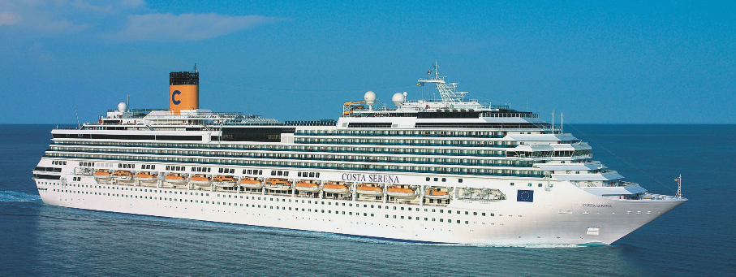

หมายเหตุ สำคัญที่สุด
- เรือสำราญลำนี้ปลอดเชื้อโรคเนื่องจากมีการทำความสะอาดอย่างสม่ำเสมอ และพนักงานบนเรือสำราญทุกคน มีการผ่านการตรวจเชื้อโรคทุกคน
- ระบบรักษาความสะอาดและป้องกันเชื้อโรค แบบเข้มงวดสูงสุดทุกจุดบนเรือสำราญ
- ระหว่างการเดินทางจะมีการทำความสะอาดทุกจุดบนเรือสำราญ ในทุกช่วงเวลา

สิทธิพิเศษของห้องพักแบบ PREMIUM
1. เลือกรอบเวลาของอาหารมื้อค่ำได้
2. สามารถสั่งอาหารในรอบเช้ามาเสริฟที่ห้องพักได้
3. ห้องพักอยู่ชั้นระดับบนๆของเรือ วิวสวย

วันแรกของการเดินทาง ท่าเรือแหลมฉบัง

หมายเหตุ รถรับส่ง สำหรับท่านที่ต้องการใช้บริการรถรับ-ส่ง จาก กรุงเทพ-ท่าเรือแหลมฉบัง-กรุงเทพ สามารถขึ้นรถได้ที่ *********************** และกรุณาแจ้งให้กับทางเอเย่นต์ทราบล่วงหน้า ระหว่างการทำจองทันที และสามารถแจ้งเพิ่มการสำรองรถ ล่าช้าได้ไม่เกิน 30 วัน ก่อนการเดินทาง
08.00 น. พร้อมกัน ณ.จุดนัดพบที่ กรุงเทพฯ ทุกท่านทำการเช็คชื่อก่อนขึ้นรถโค้ชปรับอากาศ พร้อมรับเอกสารส่วนตัวเพื่อใช้ในการทำเช็คอินที่ท่าเรือแหลมฉบัง
13.00 น. พร้อมกัน ณ ท่าเรือแหลมฉบัง จ.ชลบุรี มีเจ้าหน้าที่คอยต้อนรับและอำนวยความสะดวกให้แก่ท่าน

(สำคัญมาก ***ทุกท่าน ต้องเตรียมหนังสือเดินทางที่มีอายุไม่น้อยกว่า 6 เดือน และ ผลตรวจเชื้อโควิด แบบ ATK เพื่อแสดงให้เจ้าหน้าที่ก่อนทำการเช็คอิน ขึ้นเรือสำราญ)

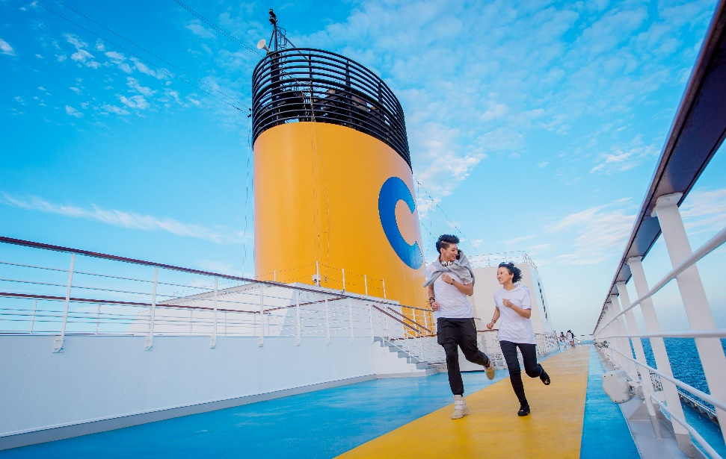
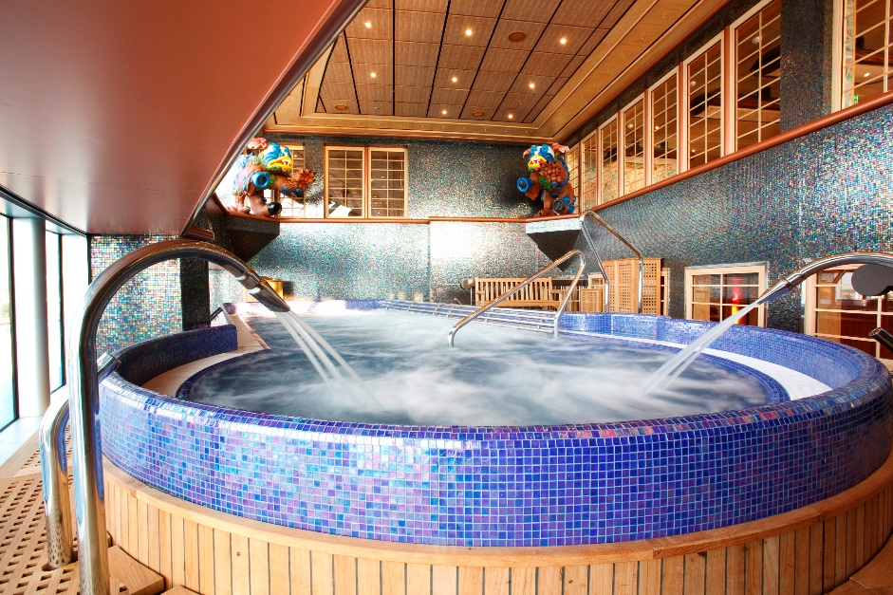
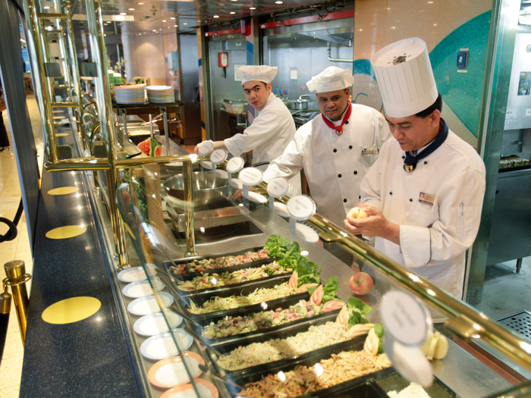
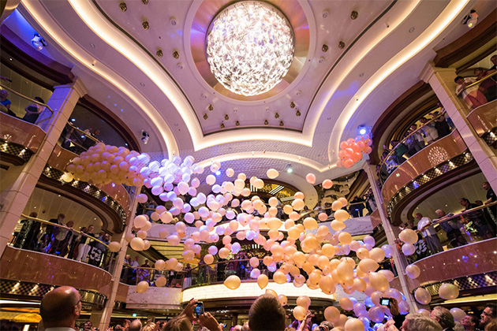
ค่ำ ทุกท่านสามารถรับประทานอาหารค่ำ ณ ห้องอาหารบนเรือสำราญ ตามรอบที่ได้มีเอกสารวางไว้ให้ในห้องพัก ท่านยังสามารถอิสระพักผ่อน หรือ เลือกใช้บริการพร้อมไปกับความเพลิดเพลินในกิจกรรมต่างๆ ที่ได้รับการคัดสรรไว้บนเรือสำราญ COSTA SERENA
*** ก่อนที่เรือสำราญจะทำการถอนสมอออกเดินทาง ทางเรือจะมีการซ้อมหนีภัยตามหลักสากล (Muster Drill) โดยขอให้ผู้โดยสารทุกท่านมารายงานตัวยังจุดที่กำหนดไว้ โดยสังเกตุ จุดรวมพลของแต่ละท่านได้ ที่แผ่นป้ายด้านหลังประตูห้องพักของท่าน***
16.00 น. เรือสำราญ COSTA SERENA ออกจากท่าเรือแหลมฉบังตัดผ่านอ่าวไทยสู่ น่านน้ำสากล

หมายเหตุ ทุกท่านสามารถเลือกซื้อแพคเกจเครื่องดื่มบนเรือได้ ตลอดการเดินทาง




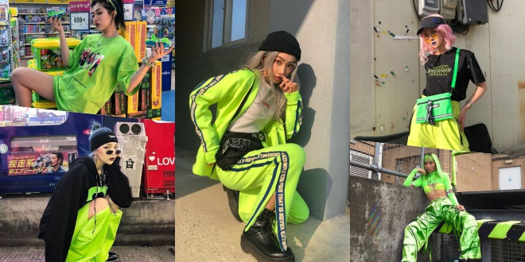
สุดพิเศษกับงานปาร์ตี้บนเรือ THEME COLORFUL NIGHTS PARTY

วันที่สองของการเดินทาง สีหนุวิลล์, ประเทศกัมพูชา (อิสระเลือกซื้อทัวร์เสริมบนฝั่ง)

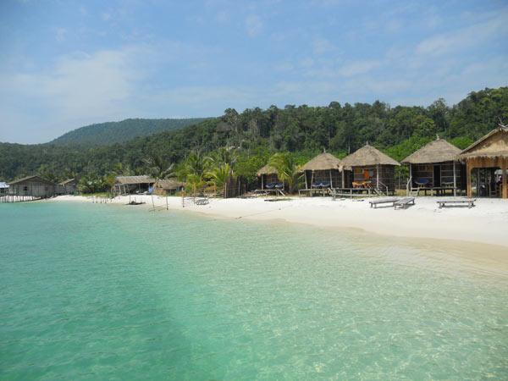

เช้า รับประทานอาหารเช้า ณ ห้องอาหารของเรือสำราญ COSTA SERENA
08.00 น. เรือสำราญ COSTA SERENA เข้าเทียบท่าเรือ สีหนุวิลล์ (Sihanoukville)
16.00 น. เรือสำราญ COSTA SERENA จะออกจาก ท่าเรือ สีหนุวิลล์ ผู้โดยสารทุกท่านต้องถึงเรือสำราญ ก่อนเวลาเรือออกอย่างน้อย 1 ชั่วโมง
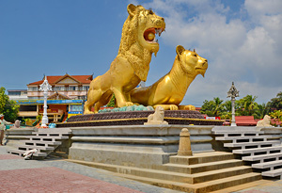
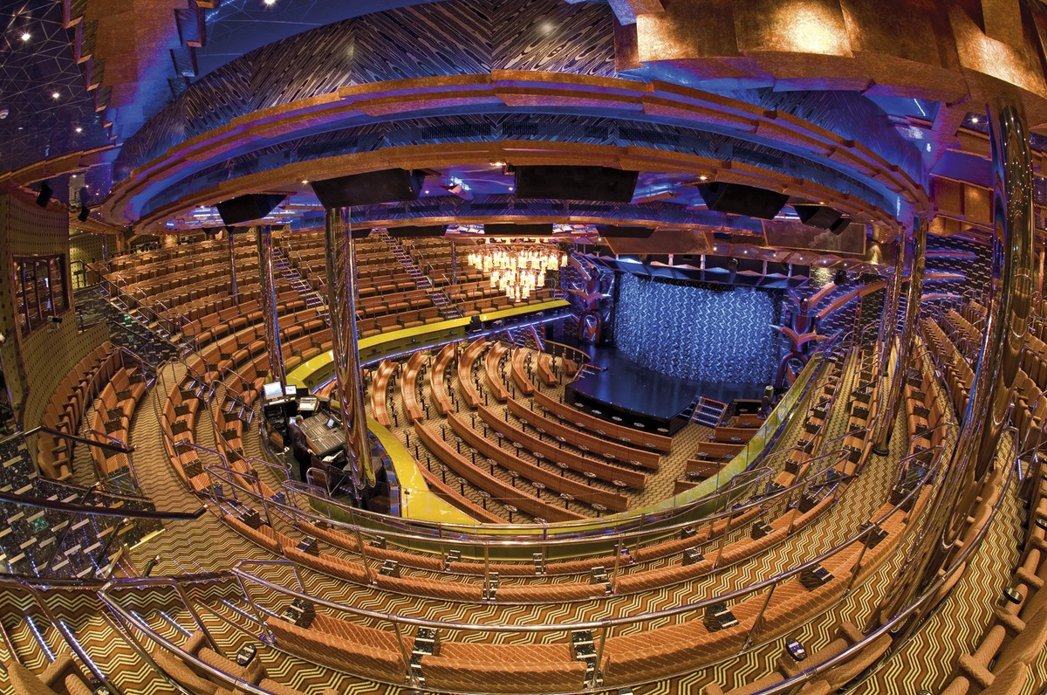
*** อิสระให้ท่านเลือก ซื้อทัวร์เสริมบนฝั่งที่ทางเรือมีบริการค่ะ***โดยแต่เดิมเมืองท่าเรือนี้รู้จักกันในนาม "เมืองกัมปงโสม" ถือเป็นเมืองตากอากาศชายทะเลอันดับหนึ่งของกัมพูชา และยังเป็นเมืองท่า สำคัญ โดยมีท่าเรือน้ำลึกระดับสากล (International Port) แห่งเดียวของกัมพูชาอีก และเป็นเมืองที่ติดอันดับ 8 ในการจัดอันดับ 10 สุดยอดหาดในเอเชีย โดยหนังสือพิมพ์ Sunday Herald Sun ของประเทศออสเตรเลีย อิสระให้ท่านพักผ่อนในห้องพักเคบินส่วนตัว หรือ เพลิดเพลินไปกับบริการต่าง ๆ ที่เรือสำราญ COSTA SERENA คัดสรรไว้ให้ท่าน ทุกท่านสามารถเลือกที่จะไปแวะเยือน เยี่ยมชมเมืองสุหนุวิลล์ด้วยตนเอง
เที่ยง รับประทานอาหารกลางวัน ณ ห้องอาหารของเรือสำราญ COSTA SERENA
อิสระให้ทุกท่าน สนุกสนานเพลิดเพลิน กับกิจกรรมและ สิ่งอำนวยความสะดวกต่างๆบนเรือ ที่จัดเตรียมไว้ให้ทุกท่านอย่างเต็มที่ตลอดทั้งวัน ท่านสามารถเช็คเวลา ดูตารางกิจกรรมต่างๆ ได้จากเอกสาร ชื่อว่า TODAY ที่จะมีส่งไว้ให้ทุกท่านทุกเช้าที่หน้าห้องของทุกท่าน
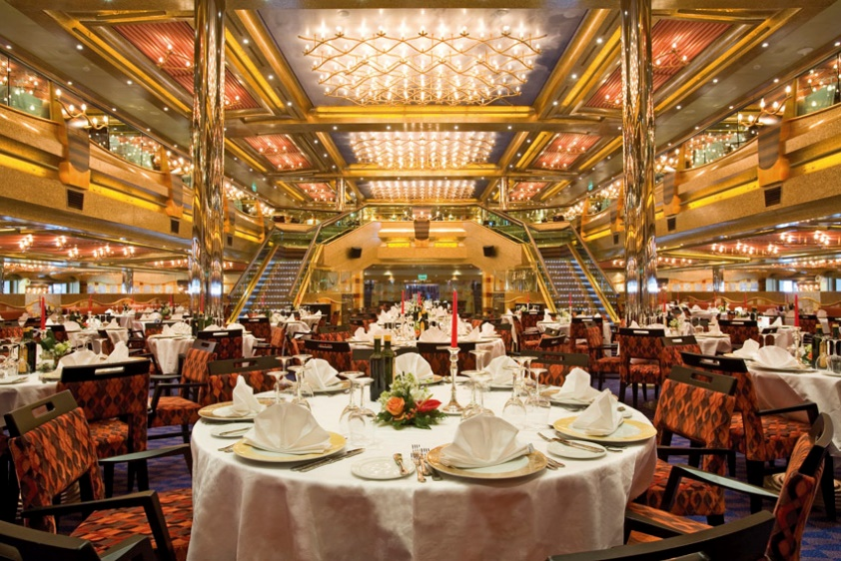
ช่วงบ่าย ให้ทุกท่านอิสระช่วงบ่ายทำกิจกรรมบนเรือสำราญ
ค่ำ รับประทานอาหารค่ำ ณ ห้องอาหารบนเรือสำราญ
ทุกท่านสามารถเข้ารับประทานอาหารตามรอบที่ได้มีเอกสารวางไว้ให้ในห้องพัก ท่านยังสามารถอิสระพักผ่อน หรือ เลือกใช้บริการพร้อมไปกับความเพลิดเพลินในกิจกรรมต่างๆ ที่ได้รับการคัดสรรไว้บเรือสำราญ COSTA SERENA
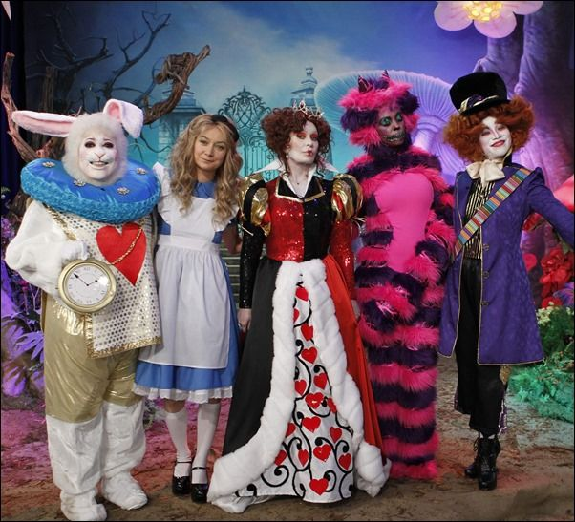
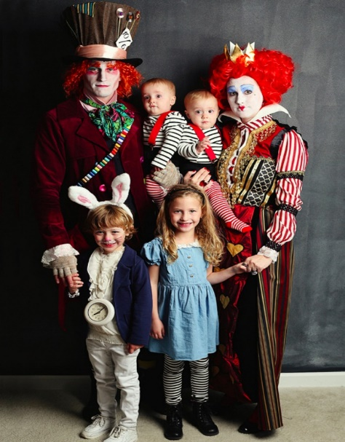

สุดพิเศษกับงานปาร์ตี้บนเรือ THEME WONDERLAND PARTY
วันที่สามของการเดินทาง เกาะฟูก๊วก, ประเทศเวียดนาม
เช้า รับประทานอาหารเช้า ณ ห้องอาหารของเรือสำราญ COSTA SERENA
07.00 น. เรือสำราญ COSTA SERENA จอดทอดสมอท่าเรือ เกาะฟู่ก๊วก เทียบท่าสามารถลงเรือท่องเที่ยวได้เลย
17.00 น. เรือสำราญ COSTA SERENA ออกจากท่าเรือ เกาะฟู่ก๊วก ผู้โดยสารทุกท่านต้องถึงเรือสำราญ ก่อนเวลาเรือออกอย่างน้อย 1 ชั่วโมง

*** อิสระให้ท่านเลือกซื้อทัวร์เสริมบนฝั่งที่ทางเรือมีบริการค่ะ***

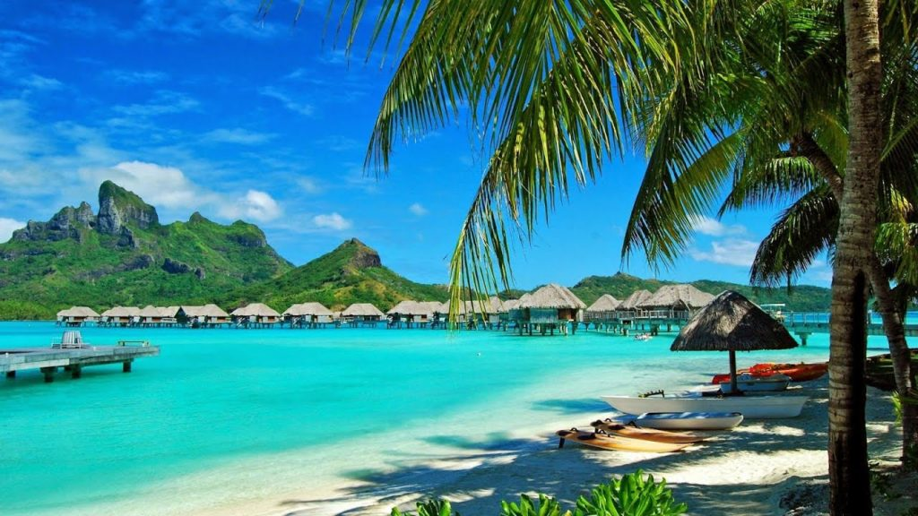
เที่ยง และ ค่ำ
รับประทานอาหารกลางวัน และ อาหารค่ำ ณ ห้องอาหารของเรือสำราญ COSTA SERENA

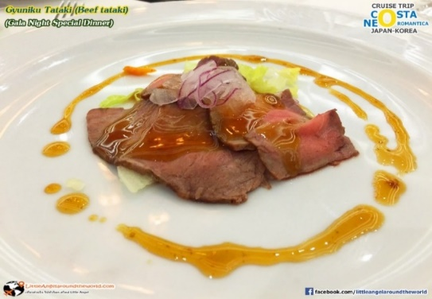
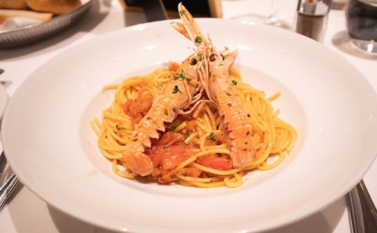
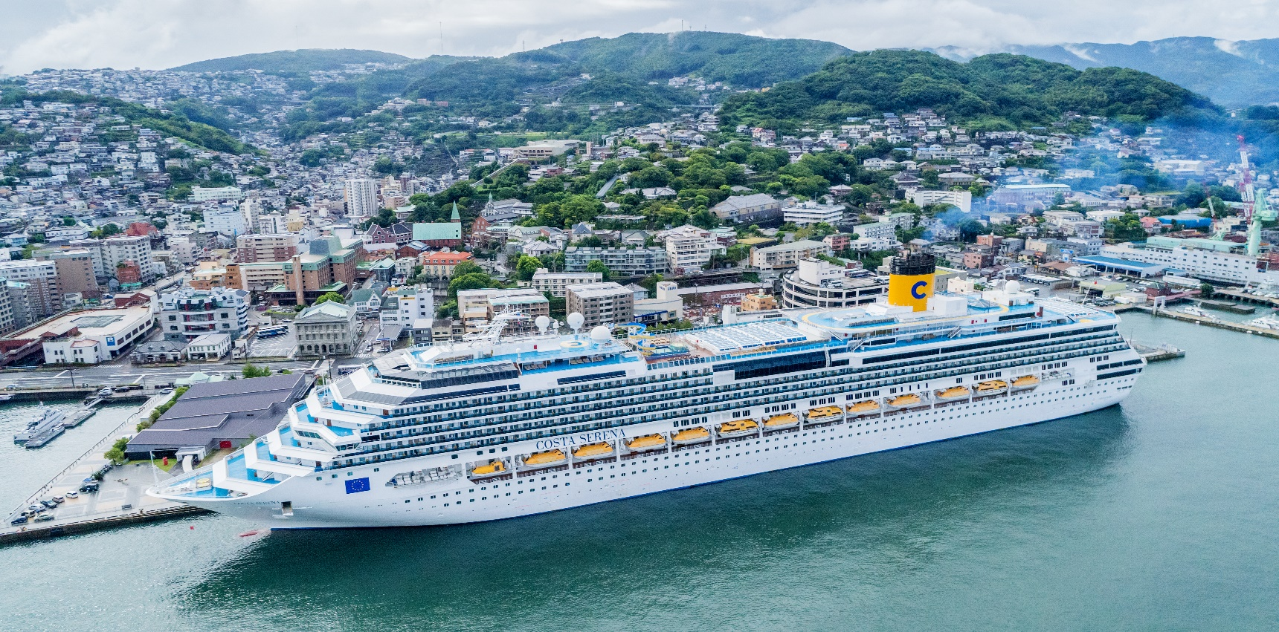

ปาร์ตี้บนเรือ THEME GATSBY THE STAR



วันที่สี่ของการเดินทาง เกาะสมุย, ประเทศไทย (อิสระเลือกซื้อทัวร์เสริมบนฝั่ง) สำราญ
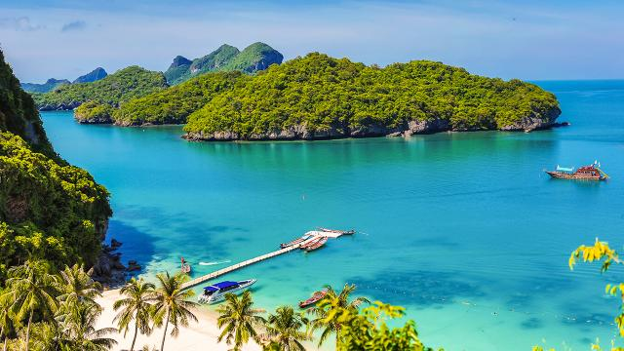

08.30 น. เรือสำราญ COSTA SERENAจอดทอดสมอหน้าเกาะสมุย
18.00 น. เรือสำราญ COSTA SERENAออกจากท่ารเรือเกาะสมุย ผู้โดยสารทุกท่านต้องถึงเรือสำราญ ก่อนเวลาเรือออกอย่างน้อย 1 ชั่วโมง
*** อิสระให้ท่านเลือกซื้อทัวร์เสริมบนฝั่งที่ทางเรือมีบริการคะ***
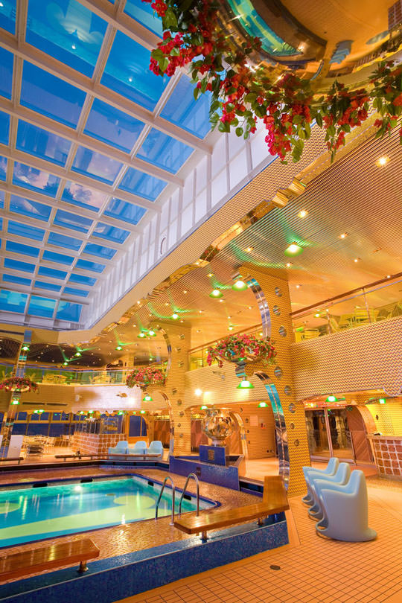
บนเกาะสมุย การเดินทางค่อนข้างที่จะสะดวกสบาย มีถนนยาว รอบเกาะ ประมาณ 50 กิโลเมตร ชื่อถนนทวีราษฎร์ภักดี และก็ยังมีรถสองแถวที่วิ่งรอบเกาะไว้ให้บริการ ตั้งแต่เวลา 06.00 - 21.00 น. ราคาก็เริ่มกันตั้งแต่ 30 บาท ไปจนถึง 60 บาท ตามแต่ระยะทาง แท็กซี่ก็มีแต่ราคาต้องตกลงกันเอง ไม่มีมิเตอร์ หรือใครอยากจะเช่ารถขับเองก็มีตั้งแต่รถยนต์จนถึงมอเตอร์ไซค์ ร้านให้เช่ารถจะอยู่แถว ๆ ท่าเรือดอนสักมีให้เลือกหลายร้านเลย ราคาก็แตกต่างกันไปเริ่มต้นที่ มอเตอร์ไซค์ 200-300 บาท รถจิ๊ป 800-1,000 บาท
สถานที่ท่องเที่ยวที่น่าสนใจในเกาะสมุย เกาะสมุยมีแหล่งท่องเที่ยวสำคัญที่มีชื่อเสียงมากมายและ หลากหลายรูปแบบ เช่น หาดเฉวง หาดละไม หาดท้องตะเคียน หาดแม่น้ำ หาดหน้าทอน หินตาหินยาย น้ำตกหน้าเหมือง วัดพระใหญ่ หรือศูนย์วัฒนธรรมวัดละไม เป็นต้น
เที่ยง รับประทานอาหารกลางวัน ณ ห้องอาหาร
ของเรือสำราญ COSTA SERENA
อิสระให้ทุกท่าน สนุกสนานเพลิดเพลิน กับกิจกรรมและ สิ่งอำนวยความสะดวกต่างๆบนเรือ ที่จัดเตรียมไว้ให้ทุกท่านอย่างเต็มที่ตลอดทั้งวัน ท่านสามารถเช็คเวลา ดูตารางกิจกรรมต่างๆ ได้จากเอกสาร ชื่อว่า TODAY ที่จะมีส่งไว้ให้ทุกท่านทุกเช้าที่หน้าห้องของทุกท่าน
18.00 น. เรือสำราญ COSTA SERENA เดินทางออกจากเกาะสมุย ประเทศไทย



ค่ำ รับประทานอาหารค่ำ ณ ห้องอาหารบนเรือสำราญ แบบชุดไทย
THAI STYLE
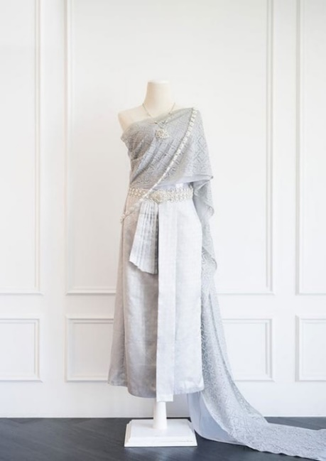
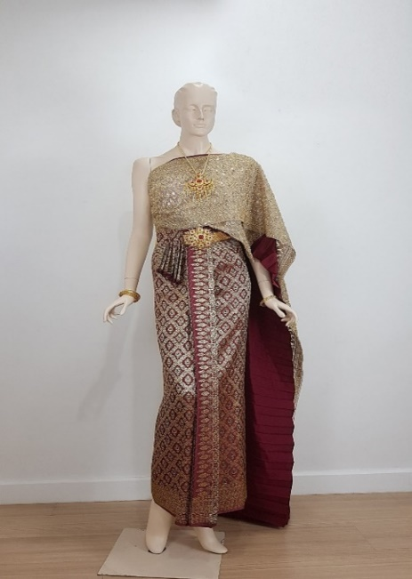
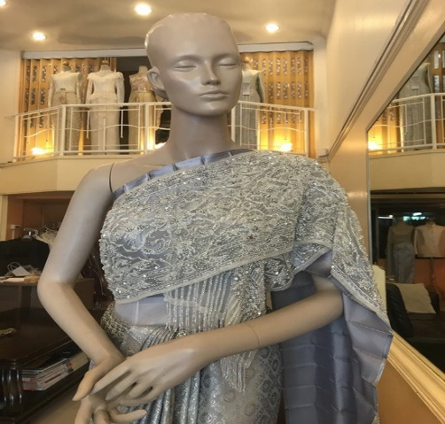

วันที่ห้าของการเดินทาง ท่าเรือแหลมฉบัง- กรุงเทพฯ
เช้า รับประทานอาหารเช้า ณ ห้องอาหารของเรือสำราญ COSTA SERENA
08.00 น. สำราญ COSTA SERENA เข้าเทียบท่าแหลมฉบังหลังเสร็จจากพิธีตรวจหนังสือเดินทาง ศุลกากร และรับกระเป๋า สัมภาระการเดินทางแล้ว เดินทางกลับเข้าสู่ กรุงเทพฯ
สำหรับคณะท่านที่จองรถรับส่งไว้ มุ่งหน้ากลับสู่ กรุงเทพฯ พร้อมคณะ
***************************************************************************************************************************

early bird

ประเภทห้องพักบนเรือ  COSTA SERENA | ผู้ใหญ่ท่านล่ะ  พัก 2 ท่านต่อห้อง | พักเดี่ยว | พักท่านที่ 3-4  สำหรับเด็ก  อายุ 4-17 ปี | พักท่านที่ 3-4  สำหรับผู้ใหญ่
Interior Classic | 9,999 | 16,999 | 3,999 | 7,999
INTERIOR PREMIUM | 10,999 | ---- | 3,999 | 7,999
Oceanview Classic | 11,999 | 18,999 | 3,999 | 7,999
OCEANVIEW PREMIUM | 12,999 | ---- | 3,999 | 7,999
Balcony Classic | 14,999 | 21,999 | 3,999 | 7,999
BALCONY PREMIUM | 15,999 | 22,999 | 3,999 | 7,999

MINI SUITE | 21,999 | -------- | 5,999 | 9,999
SUITE | 26,999 | ------- | 5,999 | 9,999

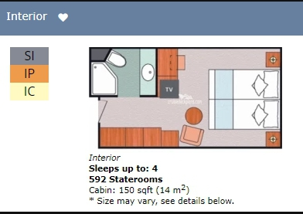

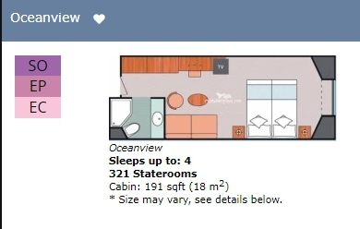

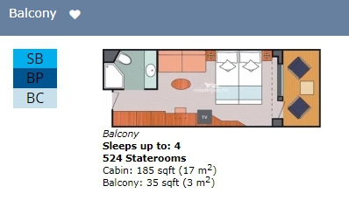

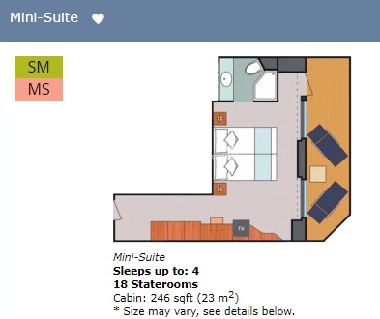

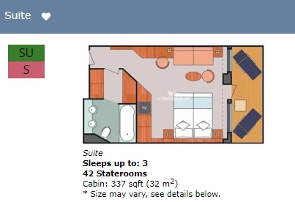

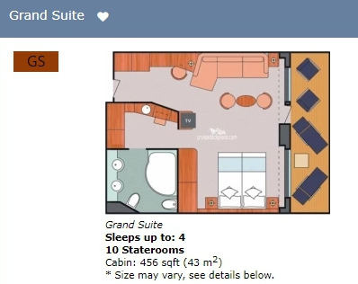

สิทธิประโยชน์ SUITE AND MINI SUITE CABINS
- สุดพิเศษโซนรับประทานอาหารเฉพาะผู้ที่พักห้องแบบ SUITE / MINI SUITE เท่านั้น
- ต้อนรับอย่างอบอุ่นด้วยผลไม้ ภายในห้องพักของท่าน และ บริการน้ำดื่มฟรี 2 ขวดในห้องพัก เฉพาะคืนแรก
- ช่องเช็คอินพิเศษ ที่ท่าเรือแหลมฉบัง
- ได้ขึ้นเรือและลงเรือเป็นกลุ่มแรกของการเดินทางที่จุดหมาย

หมายเหตุ สำหรับเด็กทารถอายุ 6 เดือน ขึ้นไป แต่ไม่เกิน 4 ปี ขึ้นเรือฟรีไม่มีค่าใช้จ่าย
การชำระเงิน
ชำระเงินค่าห้องพักบนเรือสำราญ เต็มจำนวน ของราคาห้องพักที่ท่านทำการจอง และสามารถส่งรายชื่อได้ช้าสุดก่อนเดินทาง 30 วัน
และชำระเงิน ค่าภาษีท่าเรือ ก่อนวันที่ 28 กุมภาพันธ์ 2566

อัตราค่าบริการนี้รวม
  - ห้องพักบนเรือสำราญ 4 คืน (ตามแบบห้องพักที่ท่านได้ทำการชำระเงินมา)
  - อาหารบนเรือสำราญ, กิจกรรมและความบันเทิงบนเรือสำราญ ตามที่ทางเรือสำราญ กำหนดว่ารวมอยู่ในราคาทัวร์แล้วเท่านั้น และได้รวมค่าภาษีท่าเรือเรียบร้อยแล้ว
  - ค่ารถโค้ชปรับอากาศ รับ-ส่ง จาก กรุงเทพฯ-ท่าเรือแหลมฉบัง ไป-กลับ เฉพาะท่านที่จองในช่วงโปรโมชั่นที่ทางบริษัทฯ กำหนดไว้เท่านั้น
  - เจ้าหน้าที่บริษัทคอยอำนวยความสะดวก
- ค่าประกันการเดินทางตามกรมธรรม์ ตามพระราชบัญญัติการท่องเที่ยว (ตามกรมธรรม์) วงเงินท่านละ 1,000,000 บาท
- ค่ารักษาพยาบาล (ตามกรมธรรม์) ภายในวงเงินท่านละ 500,000 บาท ( ลูกค้าสำรองจ่าย และทำเบิกคืนภายหลังได้ )
***** หมายเหตุ สำหรับทัวร์เสริมบนฝั่งสามารถซื้อเพิ่มเติมบนเรือได้เลยครับ ****
อัตรานี้ไม่รวม
    - ค่าภาษีท่าเรือ สำหรับ ผู้ใหญ่ และ เด็ก ท่านละ 5,999 / ท่าน
    - ค่าทิปพนักงานบนเรือ
สำหรับห้องพักแบบ INSIDE / OCEANVIEW / BALCONY
ผู้ใหญ่ ท่านละ 64 USD / เด็ก ( อายุระหว่าง 4-17 ปี ) ท่านละ 32 USD
เป็นอัตรา ณ. วันที่ 01 มกราคม 2566 อาจมีการเปลี่ยนแปลง ณ.วันเดินทาง
ชำระวันสุดท้ายบนเรือ

สำหรับห้องพักแบบ MINI SUITE / SUITE
ผู้ใหญ่ ท่านละ 76 USD / เด็ก (อายุระหว่าง 4-17 ปี) ท่านละ 38 USD
เป็นอัตรา วันที่ 01 มกราคม 2566 อาจมีการเปลี่ยนแปลง ณ.วันเดินทาง
ชำระวันสุดท้ายบนเรือ

ค่าทิปพนักงานบนเรือสำราญ ตลอดการเดินทาง 5 วัน ซึ่งเป็นธรรมเนียมสำหรับการล่องเรือสำราญ ในส่วนนี้ลูกค้าต้องไปชำระเองบนเรือและจะถูกชาร์ตเข้าไปใน Cruise Card โดยอัตโนมัติ
    - ค่าทัวร์เสริมบนฝั่งตามเมืองต่างๆ ที่เรือสำราญจอด
    - อาหารพิเศษที่ท่านสั่งเพิ่มเติมกับทางเรือ
    - ค่าเพคเกจน้ำดื่มบนเรือสำราญ
    - ค่าภาษีมูลค่าเพิ่ม 7 เปอร์เซ็นต์ และภาษีหัก ณ ที่จ่าย 3 เปอร์เซ็นต์
    - ค่าทำหนังสือเดินทาง, ค่าวีซ่าสำหรับชาวต่างชาติ
    - ค่าใช้จ่ายส่วนตัวอื่นๆ เช่น ค่าซักรีด ค่าโทรศัพท์ ค่าเครื่องดื่ม ฯลฯ

การยกเลิก
- เนื่องจากเป็นราคาโปรโมชั่นพิเศษ ไม่สามารถ ยกเลิกการเดินทางได้ แต่ สามารถเปลี่ยนชื่อผู้เดินทางได้จนกว่าวันเดินทาง 30 วัน โดยไม่มีค่าใช้จ่าย
- หากมีการเปลี่ยนชื่อผู้เดินทาง หลังจาก 30 วัน ก่อนถึงวันเดินทาง จะมีค่าใช้จ่ายเพิ่มเติมในการเปลี่ยนชื่อ ขึ้นอยู่กับเงื่อนไขของทางเรือสำราญ

หมายเหตุ สำคัญที่สุด
ไม่ว่ากรณีใดๆ หากทางรัฐบาลมีประกาศห้ามการเดินทาง หรือ สถานการณ์ไม่ปลอดภัยสำหรับการเดินทาง ทางบริษัทฯ ขอสงวนสิทธิ์เปลี่ยนวันการเดินทางดังกล่าว
หมายเหตุ :
- กรณีที่เจ้าหน้าที่ตรวจคนเข้าเมืองไม่อนุญาตให้ผู้เดินทางเข้าหรือออกประเทศ ทางบริษัทฯ ไม่สามารถคืนค่าทัวร์ให้ได้
- ระหว่างการเดินทางท่องเที่ยว หากท่านไม่ใช้บริการใดๆ ไม่ว่าทั้งหมดหรือบางส่วน ทางบริษัทจะถือว่าท่านสละสิทธิ์และไม่สามารถขอคืนค่าบริการได้
- บริษัทฯ ขอสงวนสิทธิ์ที่จะไม่รับผิดชอบค่าใช้จ่ายใดๆ อันเกิดจากเหตุสุดวิสัย เช่น อุบัติเหตุ ภัยธรรมชาติ การนัดหยุดงาน การก่อการจลาจล การถูกปฏิเสธไม่ให้เข้าหรือออกนอกประเทศ เป็นต้น
- รายการอาจจะมีการเปลี่ยนแปลงตามความเหมาะสม เนื่องจาก การเปลี่ยนแปลงเวลาการดินทางของเรือสำราญ หรือ ปรับเปลี่ยนตารางการเดินทาง เหตุการณ์ทางการเมืองและภัยธรรมชาติ ฯลฯ บริษัทฯ จะคำนึงถึงความสะดวกของผู้เดินทางเป็นสำคัญ

โปรดตรวจสอบหนังสือเดินทางของท่านว่ามีอายุการใช้งานอย่างน้อย 6 เดือน
นับจากวันที่เดินทาง กรณีอายุหนังสือเดินทางน้อยกว่า 6 เดือนนับจากวันที่เดินทาง
ควรรีบทำเล่มหนังสือเดินทางใหม่ และส่งสำเนาหน้าหนังสือเดินทางมาให้กับทางบริษัทฯอีกครั้ง
หากมีการผิดพลาดทางบริษัทฯ จะไม่รับผิดชอบใดๆ ทั้งสิ้น
เมื่อท่านได้ชำระเงินค่ามัดจำบริการทัวร์ หรือชำระค่าบริการทัวร์เต็มจำนวนแล้ว ในกรณีที่หนังสือเดินทางผู้โดยสารไม่ถึง 6 เดือน ณ.วันที่เดินทาง แล้วทางเจ้าหน้าที่ ไม่สามารถให้ขึ้นเรือได้ ทางบริษัทฯ จะไม่รับผิดชอบใดๆ ทั้งสิ้น และจะไม่สามารถทำการคืนเงินให้กับทางลูกค้า

